## 康复机监控软件需求规格说明

1. 目的

本文档用于定义康复机监控软件的需求，为系统设计提供参考依据。

本文档全部内容均为商业机密，应严格控制其应用和阅读范围。在项目开展过程中，由本项目小组负责管理，项目完成后交专人负责保存。未经文档责任人许可，任何人不得将本文档部分或全部内容私自保留或交于他人。

预定的合法读者为：

1. 本项目的所有责任人和决策者；
2. 参与概要设计和需求确认的有关业务人员和技术员；
3. 本项目的软件开发人员、测试人员、文档编写人员。
4. 范围

康复机监控软件需求包括功能需求，性能需求，设计约束等。

1. 参考文件
2. 用户分类

使用者：使用康复机设备或操作康复机设备的人。

1. 约束
   1. 使用限制

a) 在康复机设备运行期间，不允许本软件为其设置参数。

b) 时间设置范围：5~30分钟，设置步进：1分钟。

c) 速度挡位设置范围：1~12，设置步进：1。每一挡对应5rpm。

d) 痉挛等级设置范围：1~12，设置步进：1。

e) 阻力等级设置范围：1~12，设置步进：1。

* 1. 法律法规要求
  2. 运行环境要求

运行于Android 7.1.1-Android 13.0的手机、平板等Android设备上，并且此设备必须支持蓝牙4.0及其以上。

1. 软件质量特性
   1. 功能性
      1. 预期用途：
         1. 监控

界面上有数据显示区域，用于显示当前康复机设备的实时数据。

* + - 1. 控制

界面上有对应的引导按钮，点击这些按钮能够向康复机设备发送相关指令，对其进行参数设置、运行、暂停、停止等操作。

* + - 1. 退出

关闭软件，会同时停止所有软件进程。

* + - 1. 智能显示

界面上显示当前是否开启了智能模式。

* + - 1. 模式显示

界面上显示当前是主动模式还是被动模式。

* + - 1. 速度挡位显示

界面上显示当前的速度挡位。

* + - 1. 速度显示

界面上显示当前的转速。

* + - 1. 阻力等级显示

界面上显示当前的阻力等级。

* + - 1. 痉挛等级显示

界面上显示当前的痉挛等级。

* + - 1. 主动/被动设置

界面上有相应的单选框，可以选择主动或者被动模式。在康复机设备没有运行时，选择完毕后，点击启动按钮发送命令给康复机设备。

* + - 1. 智能设置

界面上有相应的单选框，可以选择开启或者关闭智能模式。在康复机设备没有运行时，选择完毕后，点击启动按钮发送命令给康复机设备。

* + - 1. 正转/反转设置

界面上有相应的单选框，可以选择正转或者反转。在康复机设备没有运行时，选择完毕后，点击启动按钮发送命令给康复机设备。

* + - 1. 时间设置

界面上有相应的编辑框，可以填写运行时间。在康复机设备没有运行时，填写完毕后，点击启动按钮发送命令给康复机设备。时间设置范围：5~30分钟，设置步进：1分钟。

* + - 1. 速度挡位设置

界面上有相应的编辑框，可以填写速度挡位。在康复机设备没有运行时，填写完毕后，点击启动按钮发送命令给康复机设备。速度挡位设置范围：1~12，设置步进：1。每一挡对应5rpm。

* + - 1. 痉挛等级设置

界面上有相应的编辑框，可以填写痉挛等级。在康复机设备没有运行时，填写完毕后，点击启动按钮发送命令给康复机设备。痉挛等级设置范围：1~12，设置步进：1。

* + - 1. 阻力等级设置

界面上有相应的编辑框，可以填写阻力等级。在康复机设备没有运行时，填写完毕后，点击启动按钮发送命令给康复机设备。阻力等级设置范围：1~12，设置步进：1。

* + 1. 架构描述：

该软件由五个部分组成：登录、选择设备、数据显示、参数设置、启动/暂停/停止康复机设备。

登录模块管理使用者的登录凭证。

选择设备模块负责扫描并选择康复机设备。

数据显示模块负责显示当前康复机设备的运行数据。

参数设置模块负责接收使用者输入参数。

启动/暂停/停止康复机设备模块，启动按钮负责应用填写好的参数，暂停按钮负责暂停康复机设备，停止按钮负责停止康复机设备并使它恢复到初始状态。

* 1. 性能效率

本软件将充分考虑硬件环境，采用算法优化措施，保证时间效率。

接收康复机设备数据：快捷迅速；

设置康复机设备参数：快捷迅速；

兼容性

不适用，我们的软件可由用户自主安装、使用和卸载程序。

易用性

提供尽量详尽的说明书，保证客户在看完说明书之后能够了解程序是否满足其需求。

可靠性

本软件将采用已经多年验证的成熟技术，保证成熟性。

信息安全性

程序设置登录对话框，输入密码才能运行程序；

对于蓝牙通信使用专门的协议。

维护性

系统交付用户使用后，无需专业技术人员现场的日常技术维护。用户可自主安装、使用和卸载程序。

可移植性

本软件可以在任意满足运行环境要求的Android设备上安装使用。

适应性

本软件目前规划只会工作于Android系统上。

易安装性

用户可自主安装、使用和卸载程序

可用性

设计良好的界面能够引导用户自己完成相应操作，起到向导作用，系统应保证界面友好、易学易用；

界面元素命名易懂，用词准确；

操作模式一致性，对于相同控件的操作方式应当保持一致；

操作界面具有防误操作功能，能够智能提示；

系统提供详尽而可靠的帮助文档，用以辅导用户使用系统。

风险管理：

按照风险管理控制程序执行。

警示提示

连接康复机设备成功或者断开都会提示；

康复机设备运行时，启动按钮为不可点击状态。康复机设备停止时，启动按钮为可点击状态。保证了只在设备停止时才能进行参数设置。

用户界面

登录界面

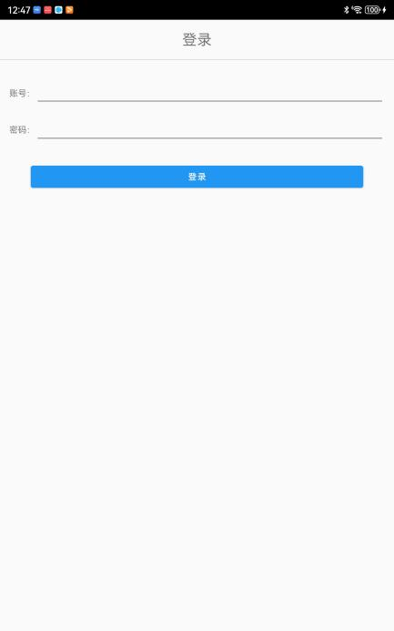

主界面

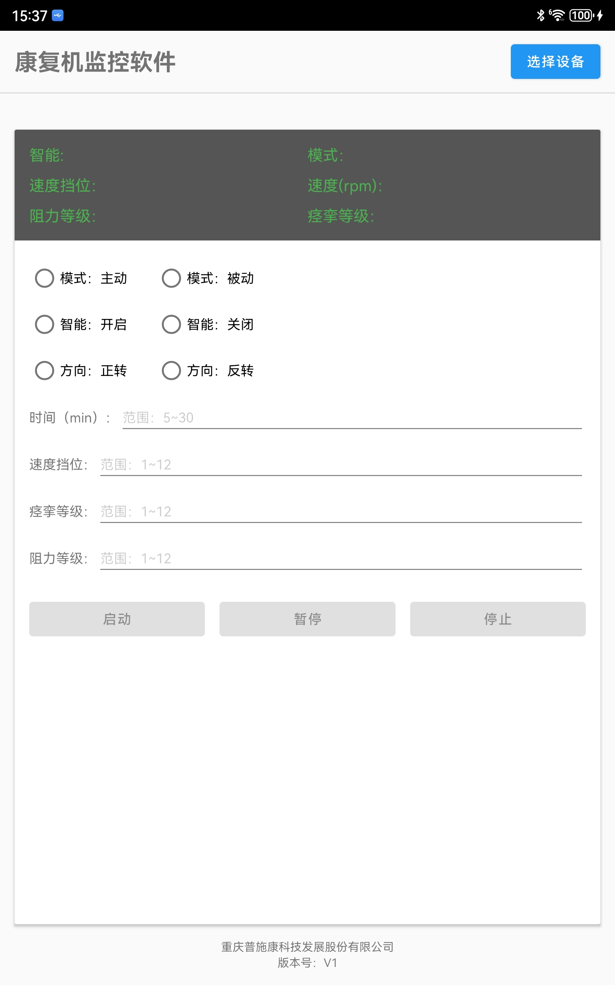

网络安全

采用低功耗蓝牙协议进行连接；

软件确认要求

需要列举系统测试计划和系统测试报告。

软件评审要求

根据新产品开发控制程序，对各个阶段进行评审，形成文档。

可追溯性：

需求规格 、详细设计、风险编号需要保持一致。